МИНИСТЕРСТВО НАУКИ И ОБРАЗОВАНИЯ УКРАИНЫ

НАЦИОНАЛЬНЫЙ ТЕХНИЧЕСКИЙ УНИВЕРСИТЕТ

«ХАРЬКОВСКИЙ ПОЛИТЕХНИЧЕСКИЙ ИНСТИТУТ»

**Кафедра организации производства и управления персоналом**

**КОНТРОЛЬНАЯ РАБОТА**

**по курсу**

**«Автоматизация рабочего места менеджера»**

Группа:

Выполнила:

Преподаватель:

Харьков

2010/2011 учебный год

*Задания к контрольной работе*

1. Соединение сетей через Интернет;
2. Работа с диспетчером задач;
3. Задача.

*1 Соединение сетей через Интернет*

Internet представляет собой глобальную компьютерную сеть. Само ее название означает "между сетей". Это сеть, соединяющая отдельные сети.

Основные ячейки Internet- локальные вычислительные сети. Это значит, что Internet не просто устанавливает связь между отдельными компьютерами, а создает пути соединения для крупных единиц - групп компьютеров. Если некоторая локальная сеть непосредственно подключена к Internet, то каждая рабочая станция этой сети может подключаться к Internet. Существуют также компьютеры, самостоятельно подключенные к Internet. Они называются хост-компьютерами (host - хозяин ). Каждый подключенный к сети компьютер имеет свой адрес, по которому его может найти абонент из любой точки света. После настройки соединения, в сетевом окружении появляется удаленная сеть, и появляется возможность пользоваться всеми предоставляемыми ею ресурсами: принтерами, дисками и так далее.

При соединении двух сетей с помощью Интернета используется такое средство, как виртуальная частная сеть (Virtual Private Network или VPN). Поскольку Интернет является общедоступной сетью, виртуальная частная сеть позволяет надежно защитить данные сети от постороннего вмешательства и взлома.

В данной контрольной работе я рассмотрю, как создавать такое соединение при работе с Windows ХР.

Сначала необходимо открыть список сетевых соединений. В главном меню выбираем команду открытия панели управления. В списке задач панели управления выбираем элемент Сеть и соединения Интернета (Network and Internet Connections). Будет открыта группа значков, предназначенных для настройки работы в сети. Выбираем элемент Сетевые соединения (Network Connections), после чего переходим в папку для работы с сетевыми соединениями (Рис. 1).

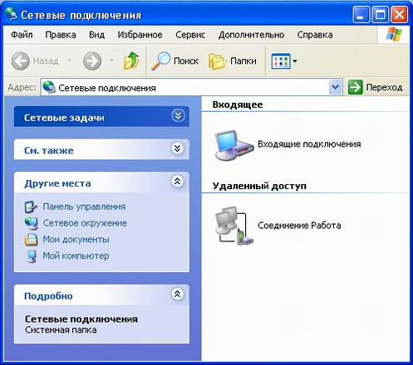

Рис. 1

В правой части окна проводника при работе с папкой сетевых соединений расположена группа значков, обозначающих созданные сетевые соединения, а также значок создания нового соединения. Для добавления соединения нужно дважды щелкнуть мышью на значке Создать новое соединение (Make New Connection). Появится первый диалог мастера создания сетевого соединения (Рис. 1). Нажимаем кнопку Далее (Next), чтобы начать работу и отобразить следующий диалог мастера (Рис.2).

В этом диалоге с помощью переключателя нам предлагается указать, какой тип соединения вы создаете. Можем создать новое соединение с Интернетом, создать соединение с другой сетью, а также создать соединение с другим компьютером с помощью прямого соединения, например, через инфракрасный порт.

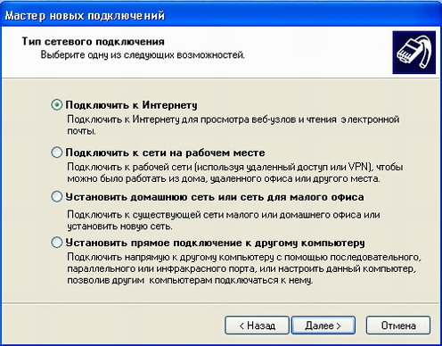

Рис 2.

Устанавливаем в этом диалоге переключатель в положение Соединение с сетью на моем рабочем месте (Connection to the network at my workplace) и нажимаем кнопку Далее (Next), чтобы продолжить работу. Появится следующий диалог мастера (Рис. 2). Этот диалог предлагает выбрать способ соединения с сетью на нашем рабочем месте. Выбираем положение переключателя Соединение с помощью виртуальной частной сети (Virtual Private Network connection) и нажимаем кнопку Далее (Next), чтобы продолжить работу и отобразить очередной диалог мастера.

Данный диалог предназначен для ввода адреса того компьютера в удаленной сети, который имеет соединение с Интернетом, и с которым мы устанавливаем соединение. Если сеть использует DNS, то есть специальное средство преобразования символьных адресов в цифровые, то в поле ввода можно указать символьное имя. В противном случае адрес должен быть цифровым. Вводим адрес компьютера, с которым устанавливается соединение, и нажимаем кнопку Далее (Next), чтобы продолжить работу и перейти к очередному диалогу мастера сетевого соединения.

В очередном диалоге мастера с помощью флажков можно указать, что данное соединение будет использоваться, как соединение с Интернетом по умолчанию. Это бывает полезным, если выходить в Интернет через ту сеть, с которой настраиваете соединение. Также можно указать имя и пароль для доступа в подключаемую сеть. После настройки параметров нажимаем кнопку Далее (Next), чтобы продолжить работу мастера. Появится его заключительный диалог.

В данном диалоге предлагается указать имя созданного соединения. Можно ввести в поле любое понравившееся имя. Кроме того, установив флажок, можно добавить ярлык данного соединения на рабочий стол. Вводим имя соединения и нажимаем кнопку Готово (Finish), чтобы закрыть диалог и завершить работу мастера.

Чтобы установить соединение с другой сетью через Интернет, нужно дважды щелкнуть на соответствующем значке в списке сетевых соединений. Если поместить соответствующий значок на рабочем столе, то нужно дважды щелкнуть на нем. Появится диалог установления соединения. Нажимаем кнопку Соединиться (Connect) этого диалога, чтобы начать соединение. Если данный узел поддерживает такой тип соединения, то по окончании установки соединения диалог будет закрыт, и можно начинать работу с удаленной сетью.

Открываем папку Мое Сетевое окружение (My Network Places) и выбираем элемент Вся сеть (Entire Network), чтобы отобразить список сетей, видимых с нашего компьютера. Поскольку виртуальная частная сеть настроена и соединение с ней установлено, в списке сетей должно появиться название удаленной сети. Если подключаемся к сети, расположенной в нашем офисе, то в списке сетей должно появиться ее название. Дважды щелкаем на элементе, обозначающем удаленную сеть, чтобы отобразить список работающих компьютеров и других устройств в этой сети. Далее мы можем выбрать компьютер в удаленной сети и также выбрать требуемые папки и файлы. Теперь можно начинать работу с информацией на компьютере, входящем в состав удаленной сети, как будто работаем с компьютером нашей локальной сети.

Обращаю внимание, что для соединения нескольких сетей через Интернет удаленный компьютер, к которому мы подключаемся, должен поддерживать этот вид соединения. В настоящий момент это возможно, если на компьютере установлена операционная система Windows ХР.

*2 Работа с диспетчером задач*

Диспетчер задач Windows (**Windows Task Manager**) – это стандартная утилита, входящая в состав операционных систем Microsoft Windows NT/2000/XP/2003/Vista/7/2008, один из самых удобных и полезных инструментов в Windows, предназначенный для диагностики и управления процессами в системе.

В диспетчере задач отображаются сведения о программах и процессах, выполняемых на компьютере. Кроме того, в нем можно просмотреть наиболее часто используемые показатели быстродействия процессов.

Если при работе с рядом программ компьютер «завис», что обычно происходит вследствие неправильного управления памятью работающих программ, с помощью диспетчера задач можно выявить приложение, давшее сбой (для него будет указано «Не отвечает») и принудительно отключить его.

Открыть диспетчер задач можно несколькими способами.

1. нажать комбинацию клавиш **Ctrl + Shift + Esc**. Все клавиши комбинации нажимать нужно одновременно.
2. нажать комбинацию клавиш **Ctrl + Alt + Delete**. Теперь из предложенных кнопок нужно выбрать – «Диспетчер задач».
3. щелкнуть правой кнопкой мыши на свободном месте панели задач (панель в нижней части экрана монитора), в контекстном меню выбрать «Диспетчер задач».

Для Microsoft Windows NT/2000/XP/2003 открывшееся окно Диспетчера Задач содержит четыре закладки, отвечающие четырем видам активности, которые он отслеживает: Приложения, Процессы, Быстродействие (использование системных ресурсов) иСеть. По умолчанию открывается закладка Процессы (рис. 1).

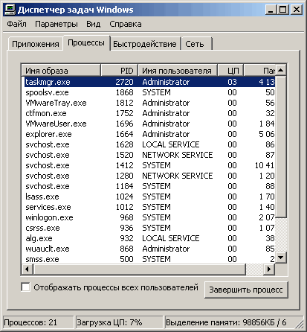

Рис. 1

Для Microsoft WindowsVista/7/2008 открывшееся окно Диспетчера Задач содержит шесть закладок, отвечающие шести видам активности, которые он отслеживает: Приложения, Процессы, Службы, Быстродействие (использование системных ресурсов), Сеть, Пользователи. По умолчанию открывается закладка Процессы (рис. 2).

В любом случае возникнет окно «Диспетчера задач». Оно имеет несколько вкладок.

На вкладке **«Приложения»** отображен список всех работающих в данный момент программ. Можно воспользоваться этим окном при необходимости, если какая-либо из программ «не отвечает», и закрыть её принудительно.

Для этого:

* 1. Выделить эту программу в окошке щелчком левой кнопки мыши.
  2. Внизу окна нажать кнопку «Снять задачу» и «ОК».

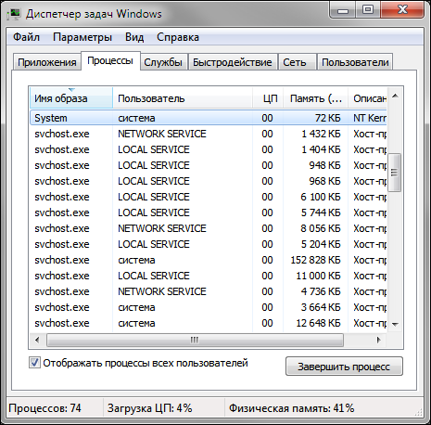

Рис. 2

На вкладке **«Процессы»** отображается список активных в данный момент процессов. О каждом процессе можно узнать дополнительную информацию (количество используемой каждым процессом памяти, количество нитей, сгенерированных процессом и многое другое). В столбце «Имя пользователя» отображается, какой именно пользователь или какая служба запустила процесс. В этой вкладке можно отключать ненужные действия, происходящие на компьютере. Для этого нужно:

1. Выделить процесс щелчком левой кнопки мыши.
2. Внизу окна нажать кнопку «Завершить процесс» и подтвердить «ДА» (рис. 3).

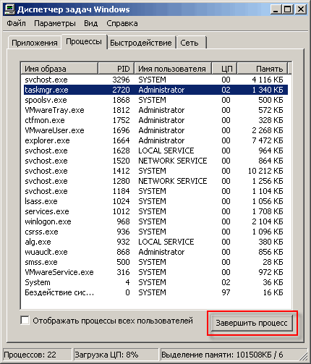

Рис. 3

Если процесс нуждается в выделении дополнительной мощности процессора, то можно попробовать повысить приоритет данному процессу. Для этого нужно:

1. Щелкнуть правой кнопкой мыши на названии нужного процесса.
2. В контекстном меню выбрать пункт «Приоритет».
3. В меню «Приоритет» выбрать нужное значение.

Изменение приоритета может повлиять на скорость выполнения программы (увеличить или уменьшить, в зависимости от того, повышается или понижается приоритет), но также может снизить производительность других процессов.

Для некоторых процессов изменить значение приоритета невозможно, о чем система и выдаст сообщение об ошибке.

Если на компьютере не запущены никакие пользовательские программы, то Диспетчер задач должен содержать только служебные процессы операционной системы, установленной на компьютере.

При работе с домашним компьютером рекомендуется сразу после установки операционной системы ознакомиться со списком запускаемых ею процессов. В дальнейшем, при подозрении на заражение, можно будет вывести перечень процессов и сразу исключить из рассмотрения те, что были с самого начала.

Для каждого процесса выводятся его параметры: имя образа (как правило совпадает с именем запускаемого файла), PID, имя пользователя (от чьего имени был запущен процесс), загрузка этим процессом центрального процессора (колонка ЦП) и объем занимаемой им оперативной памяти.

На вкладке **«Быстродействие»** отражается информация о загрузке процессора в реальном времени. На графике зеленым цветом показаны процессы пользователя, красным – системы. Также показывается загрузка физической памяти.

На вкладке **«Сеть»** показывается загрузка локальной сети (если она присутствует).

На вкладке **«Пользователь»** (только в режиме администратора) отображены зарегистрированные в виде учетных записей пользователи, которые в данный момент работают на компьютере.

На вкладке **«Службы»** (начиная с Vista) – сведения обо всех службах Windows.

Может случиться так, что при нажатии *Ctrl+Alt+Del* можно будет увидеть сообщение «диспетчер задач отключён администратором /пользователем». Это могло произойти по ряду причин, в том числе из-за действия вирусов.

Чтоб открыть диспетчер задач необходимо:

1. открыть меню «Пуск» → «Выполнить» → ввести команду «gpedit.msc» → «ОК».
2. Откроется окно «Групповая политика». Далее перейти в пункт «Конфигурация пользователя» → «Административные шаблоны» → «Система» → «Возможности Ctrl+Alt+Del».
3. Дважды нажать на параметре «Удалить диспетчер задач».
4. В появившемся окне «Свойства удаления диспетчера задач» выбрать «Отключен».
5. Далее нажать «Применить» и «ОК». После этого закрыть окно «Настройки групповой политики». Для того чтобы отключить диспетчер задач, в окне «Свойства удаления диспетчера задач», выбрать «Включен». После этого нажать на «Применить» и «ОК». Далее следует закрыть окно «Настройки групповой политики».

*3 Задача*

С целью автоматизации составления отчетности по продажам хлебобулочных изделий рекомендуется выполнить следующие действия с применением программного продукта EXCEL:

1. Составить сводную таблицу в среде EXCEL;

2. Выполнить с помощью операций пакетов EXCEL итоговое суммирование;

3. Определить цену и себестоимость 1 кг наименование продукции;

4. С помощью диаграмм отобразить емкость сегмента продукции в общем объеме продаж.

Для расчетов используются следующие исходные данные:

|  |  |  |  |
| --- | --- | --- | --- |
| Наименование продукции | Выпуск на данную дату, кг | Себестоимость выпуска, тыс. грн. | Прибыль выпуска, тыс. грн. |
| Хлеб Дарницкий обд., 0,8 | 21644*19 | 32059*19 | 11230*19 |
| Батон Подмосковный | 3528*19 | 10194*19 | 2634*19 |
| Пончики Нижегородские | 92*19 | 444*19 | 23,6*19 |
| Хлеб Дарницкий кр.ф., 0,8 | 3628*19 | 6120*19 | 1137*19 |
| Хлеб Раменский | 1238*19 | 3499*19 | 1004*19 |
| Хлеб Нижегородский | 11423*19 | 23871*19 | 4248*19 |
| Квас хлебный | 406*19 | 235*19 | 170*19 |
| Плетенка с маком | 628*19 | 1993*19 | 290*19 |

1. Сводная таблица в среде EXCEL представлена на рис. 1.
2. На рис. 2 выполнено итоговое суммирование с помощью операций пакетов EXCEL. Оно производится протяжным выделением суммируемых чисел в столбце. Далее нужно на вкладке «Формулы» нажать функцию «Автосумма» (Alt+=). Выводится сумма выделенных ячеек непосредственно после этих ячеек. Итоговая сумма по выпуску на данное число продукции составило 809153 кг, себестоимость выпуска, тыс. грн. – 1489885, прибыль выпуска, тыс. грн. – 393995,4.

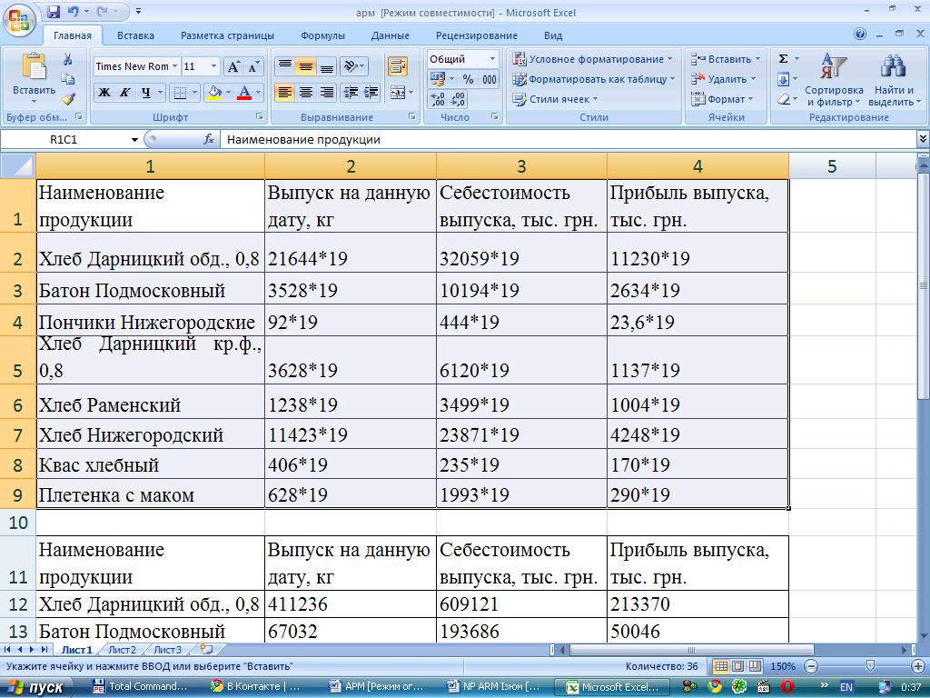

Рис. 1

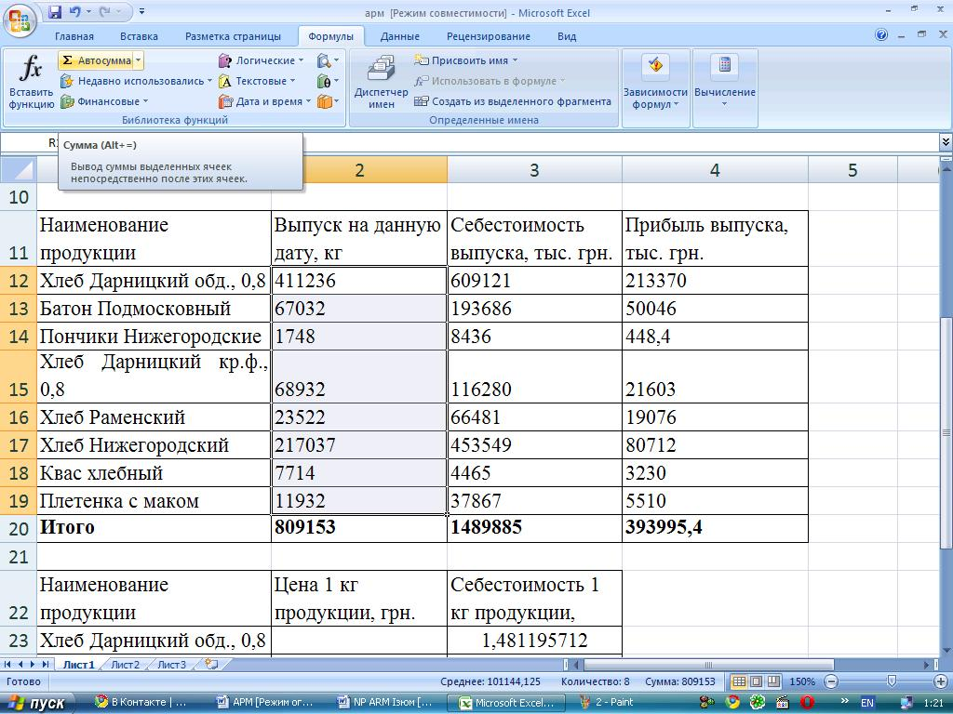

Рис. 2

1. Себестоимость 1 кг продукции вычисляется по формуле «=число1/число2», т.е. ячейку данной продукции себестоимости выпуска делим на выпуск данной даты. В моей таблице себестоимость хлеба Дарницкого обд. 0,8 кг. Имеет такую формулу

«=R[-11]C/R[-11]C[-1]».

Цена 1 кг. Продукции вычисляется так же при помощи написания формулы. Изначально она имеет такой вид «=СУММ(число1;число2)/число3». То есть для того, чтоб вычислить цену 1 кг продукции нужно к себестоимости выпуска прибавить прибыль выпуска и разделить на выпуск на данное число. В моей таблице формула расчета цены 1 кг Дарницкого хлеба обд. 0,8 кг имеет такую формулу «=СУММ(R[-11]C[2];R[-11]C[1])/R[-11]C».

Чтоб не вводить заново формулу в каждую ячейку достаточно выделить уже вычисленную ячейку и протянуть ее вниз. Рис 3.

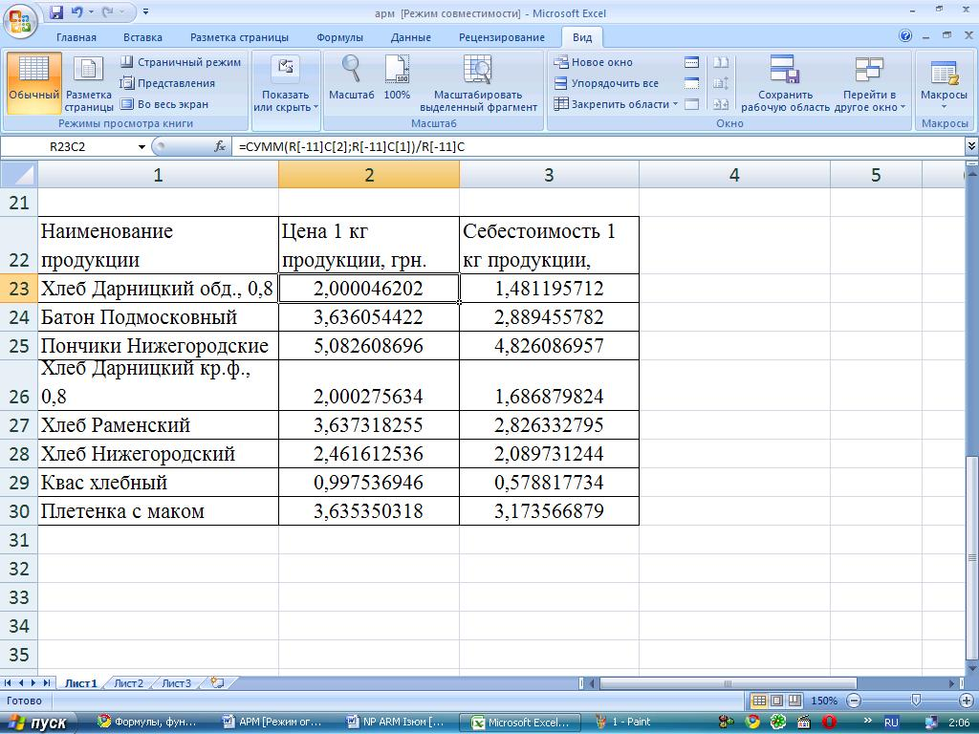

Рис 3.

1. Для отображения емкости сегмента продукции в общем объеме продаж с помощью диаграммы, я выбрала круговую диаграмму, так как круговые диаграммы показывают вклад каждого значения в общую сумму.